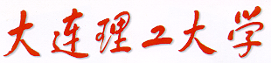

人工智能

(项目设计)


学 院（系）：电子信息与电气工程学部
专 业：计算机科学与技术
班 级：电计1702
学 生 姓 名：阮佳亮
学 号：201785033
完 成 日 期：2019/11/01

手写数字识别及应用

报告目录：
- 课题引入与描述
- 初探数据集
- Keras实战（CNN,DNN,LSTM搭建）
- 延伸拓展（opencv识别应用）
- 收获、体会及建议
- 文献参考

一、课题引入与描述
深度学习最令人兴奋的领域之一就是计算机视觉。对于人脑来说，识别几个数字是再容易不过的事情了，但对机器来说，千奇百怪的手写数字，是个复杂又难以量化的目标。本报告将用keras深度学习框架搭建模型进行手写数字识别，并应用到实际中。

初探数据集
说到手写数字，我们一定会提到MNIST数据集，MNIST 数据集已经是一个被”嚼烂”了的数据集, 很多教程都会对它”下手”, 几乎成为一个 “典范”. MNIST 数据集来自美国国家标准与技术研究所, National Institute of Standards and Technology (NIST). 训练集 (training set) 由来自 250 个不同人手写的数字构成, 其中 50% 是高中学生, 50% 来自人口普查局 (the Census Bureau) 的工作人员. 测试集(test set) 也是同样比例的手写数字数据.
MNIST 数据集可在 http://yann.lecun.com/exdb/mnist/ 获取, 它包含了四个部分:
- Training set images: train-images-idx3-ubyte.gz (9.9 MB, 解压后 47 MB, 包含 60,000 个样本)
- Training set labels: train-labels-idx1-ubyte.gz (29 KB, 解压后 60 KB, 包含 60,000 个标签)
- Test set images: t10k-images-idx3-ubyte.gz (1.6 MB, 解压后 7.8 MB, 包含 10,000 个样本)
- Test set labels: t10k-labels-idx1-ubyte.gz (5KB, 解压后 10 KB, 包含 10,000 个标签)
在 MNIST 数据集中的每张图片由 28 x 28 个像素点构成, 每个像素点用一个灰度值表示。
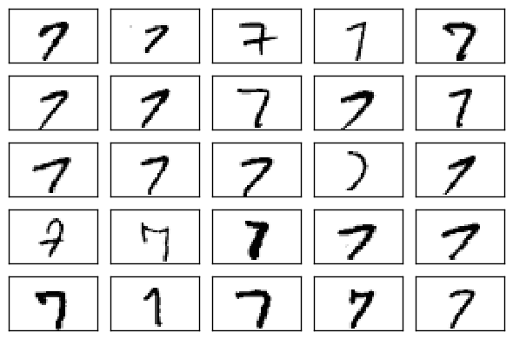

Keras实战
接下来，我将用主流深度学习框架Keras搭建模型，利用三种算法进行学习，看看哪种识别率最高。

卷积神经网络（Convolutional Neural Networks, CNN）

1、算法介绍
卷积神经网络（Convolutional Neural Network，CNN）是一种前馈神经网络，它的人工神经元可以响应一部分覆盖范围内的周围单元，对于大型图像处理有出色表现。 它包括卷积层(convolutional layer)和池化层(pooling layer)。
对比：卷积神经网络、全连接神经网络
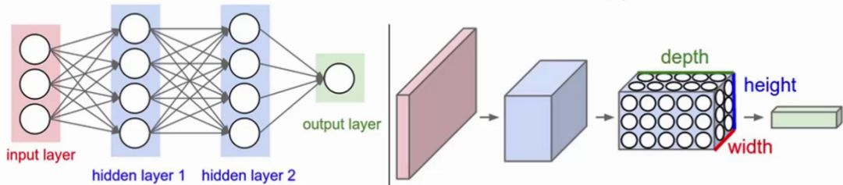
左图：全连接神经网络（平面），组成：输入层、激活函数、全连接层
右图：卷积神经网络（立体），组成：输入层、卷积层、激活函数、池化层、全连接层
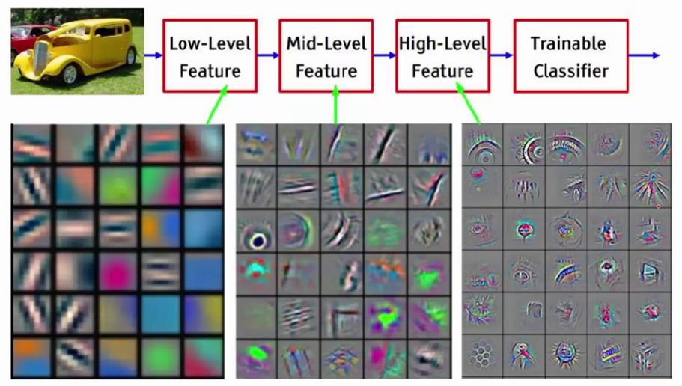
以上图为例：
第一次卷积可以提取出低层次的特征。
第二次卷积可以提取出中层次的特征。
第三次卷积可以提取出高层次的特征。
特征是不断进行提取和压缩的，最终能得到比较高层次特征，简言之就是对原式特征一步又一步的浓缩，最终得到的特征更可靠。利用最后一层特征可以做各种任务：比如分类、回归等。

数据预处理
#导入数据集y为标签label
(x_train, y_train), (x_test, y_test) = keras.datasets.mnist.load_data()
# Reshape数据到四维用于卷积层输入，x.shape[0]是手写图片个数
x_train = x_train.reshape(x_train.shape[0], 28, 28, 1)
x_test = x_test.reshape(x_test.shape[0], 28, 28, 1)
input_shape = (28, 28, 1)
# 确保数据为浮点数
x_train = x_train.astype('float32')
x_test = x_test.astype('float32')
# 标准化，对数据除以RGB的最大值255
x_train /= 255
x_test /= 255
#输出看一下训练集的形状
print('x_train shape:', x_train.shape)
#输出一下训练集和测试集的图片个数
print('Number of images in x_train', x_train.shape[0])
print('Number of images in x_test', x_test.shape[0])

3、参数介绍与调节
假如我们将模型比作一个黑匣子，模型的所有参数作为自变量，模型的识别率为因变量，通过作图我们可以知道各参数对模型性能的影响。
因变量：

卷积层(conv_2d):
- 神经元个数（filters）
下图是一个3d的RGB效果，每个kernel（filter）可以扫描出一张feature map，多个filter可以叠加出很厚的feature maps，前一层filter做卷积可以形成后一层的一个像素点。

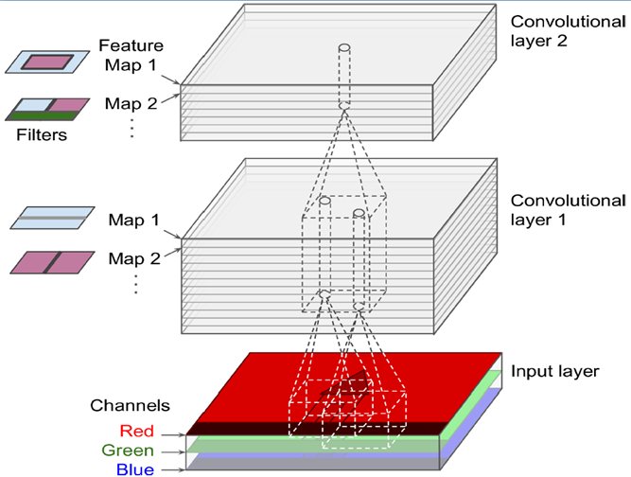
训练次数为epoch=10
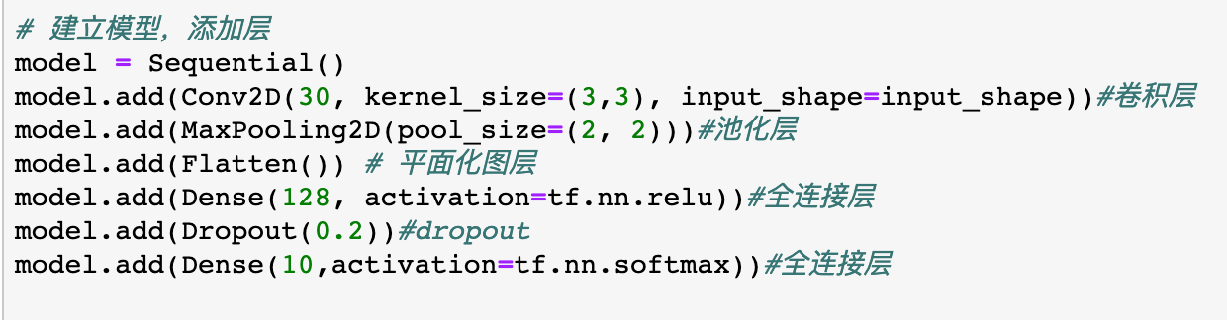
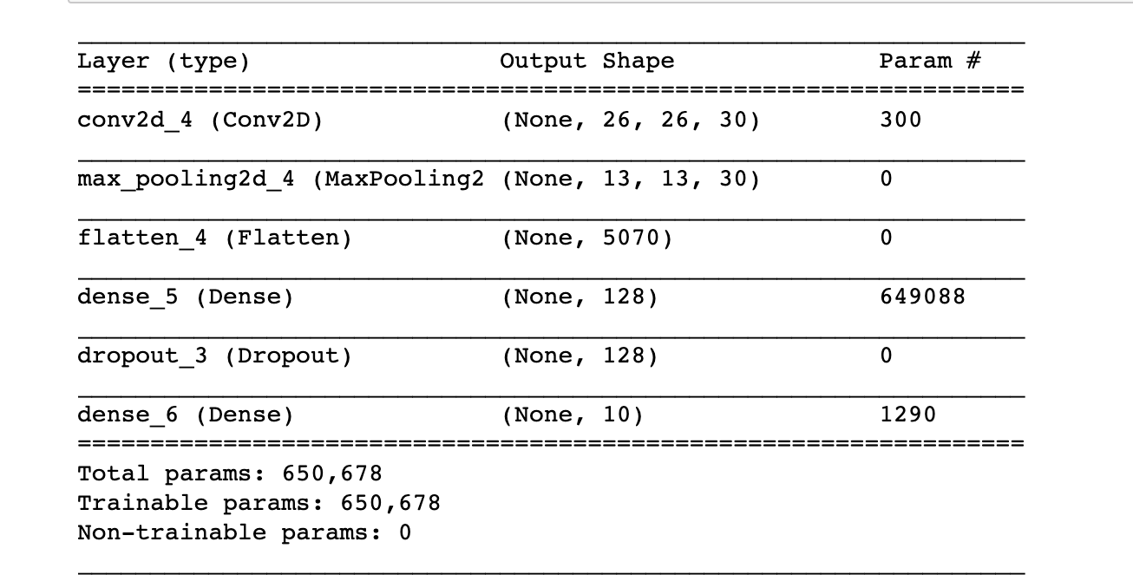

- 卷积核的大小kernel_size
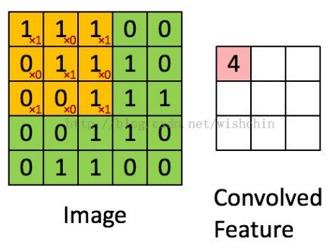
修改感受野（kernel或filter）的尺寸可以看做fh*fw，由于感受野本身具有尺寸，feature map会不断缩小。
训练次数为epoch=5
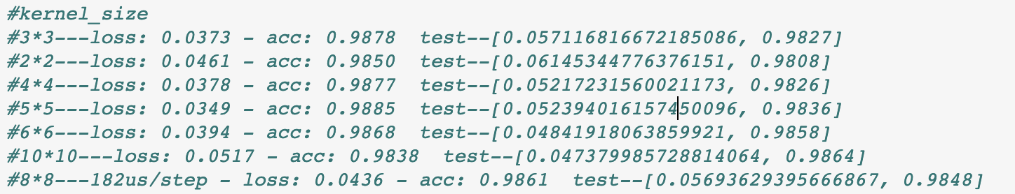
- 步长strides
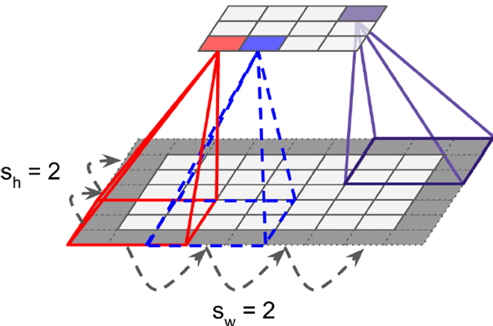

有时扫描时不是顺序去扫，而是跳跃着扫描，每次移动2-3个像素值（stride）
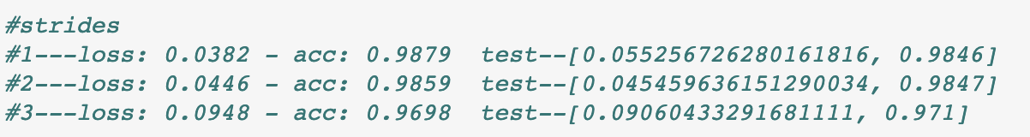
- 填充（padding）
Input width = 13
Filter width = 6
Stride = 5
Valid
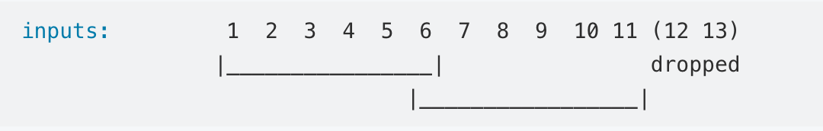
Same
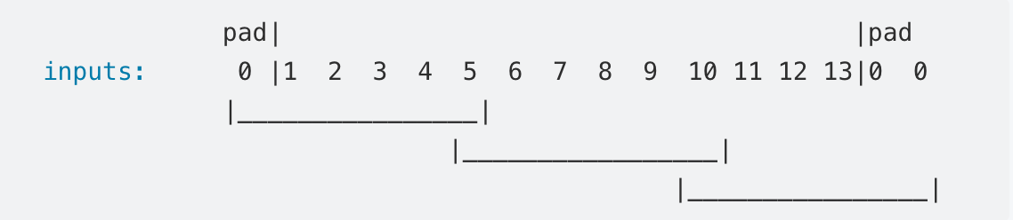

池化层
- 池化方式
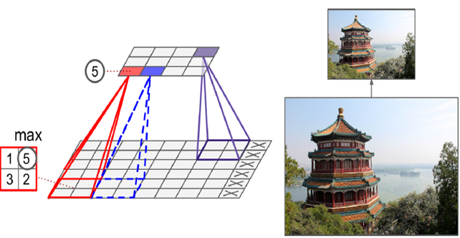

池化方式有取最大和取平均两种
提取特征，大大减少训练时间
Maxpooling 块内取最大
Averagepooling 块内取平均
去掉池化层之后，单次迭代时间从13秒到33秒，准确率变化不大
- 池化块大小（pool_size）
- 批量标准化（batch-normalization）
1）加快训练速度，这样我们就可以使用较大的学习率来训练网络。
2）提高网络的泛化能力。
3）BN层本质上是一个归一化网络层，可以替代局部响应归一化层（LRN层）。
4）可以打乱样本训练顺序（这样就不可能出现同一张照片被多次选择用来训练）论文中提到可以提高1%的精度。

- 全连接层（dense）
- 激活函数
激活函数实际上是非线性激活函数，为什么要用非线性激活函数？
我们以这样一个例子进行理解。假设下图中的隐藏层使用的为线性激活函数（恒等激活函数），也就是说 g(z)=z 。
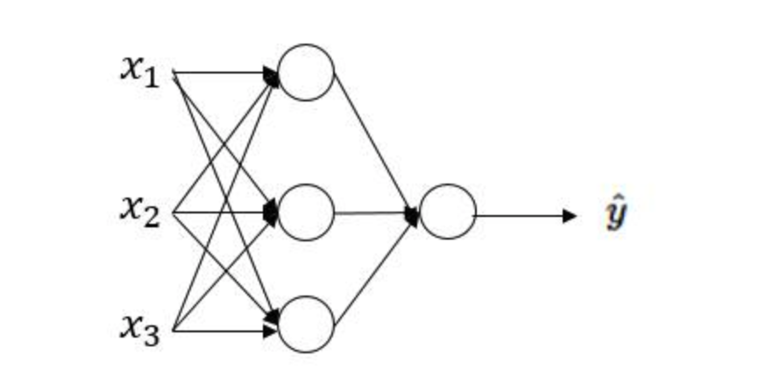
于是我们得出：
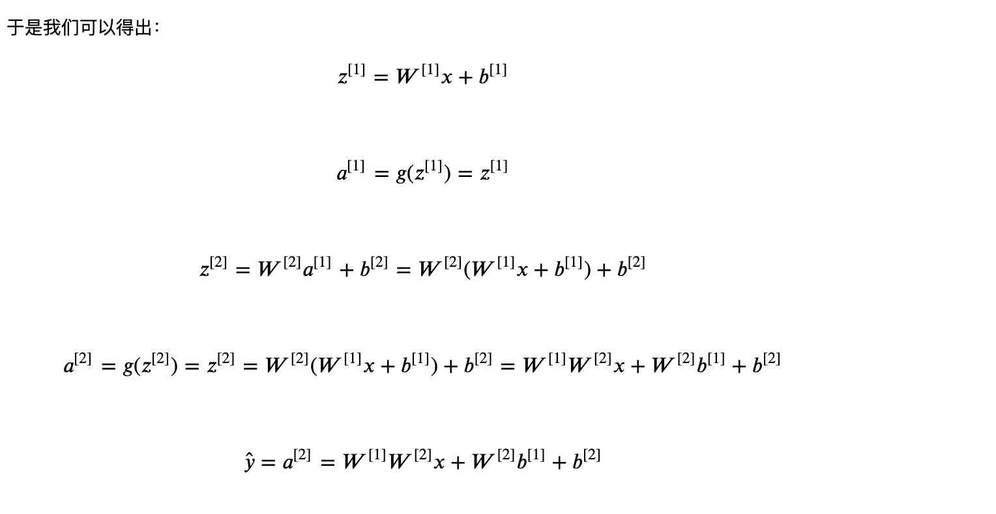
可以看出，当激活函数为线性激活函数时，输出 ̂ y^ 不过是输入特征 x 的线性组合（无论多少层），而不使用神经网络也可以构建这样的线性组合。而当激活函数为非线性激活函数时，通过神经网络的不断加深，可以构建出各种有趣的函数。

Sigmoid
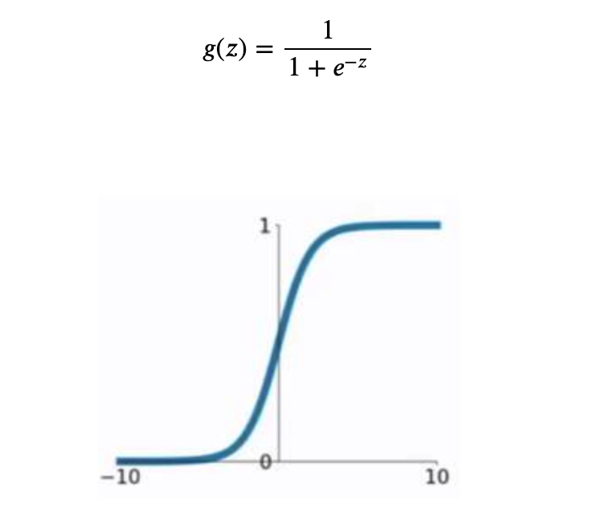
Tanh
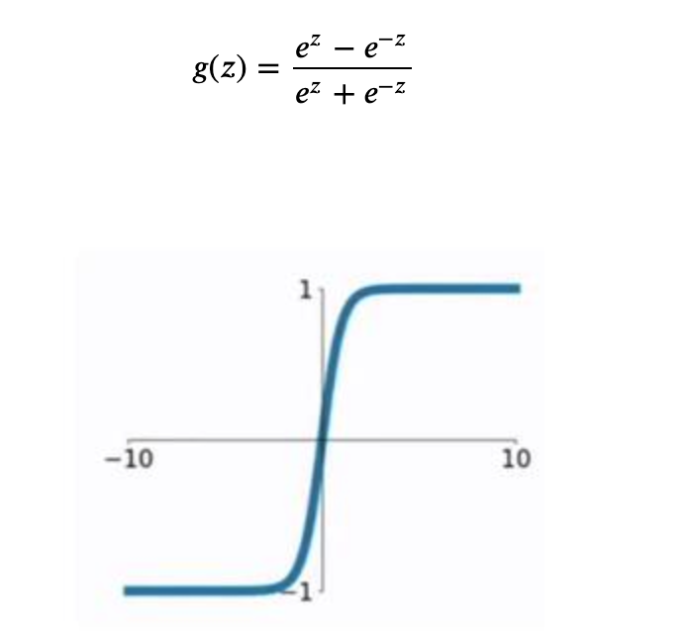
Relu
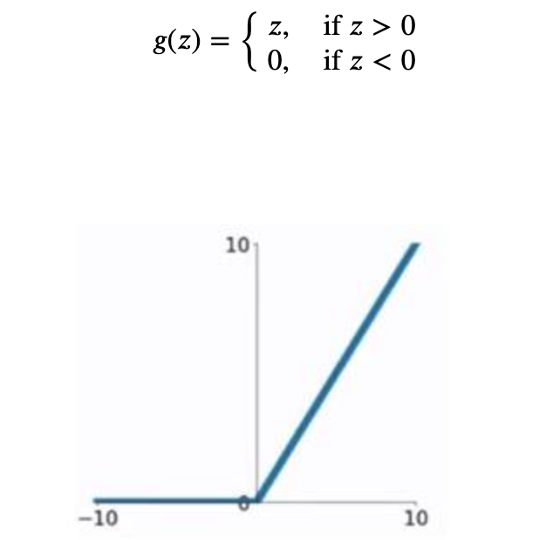
Softmax

模型编译（compile）
- Optimizer
学习率是指在优化算法中更新网络权重的幅度大小。
学习率可以是恒定的、逐渐降低的、基于动量的或者是自适应的，采用哪种学习率取决于所选择优化算法的类型，如SGD、Adam、Adagrad、AdaDelta或RMSProp等算法。
优化器有很多，这里不一一列举，通过查阅资料可知，深度学习主流应用的优化器有
rmsprop
adam
Sgd

优化算法 | sgd | rmsprop | adam
迭代时间 | 12 | 12 | 14
训练集acc | 87.43 | 95.43 | 95.44
测试集acc | 92.74 | 97.79 | 97.86

- Loss
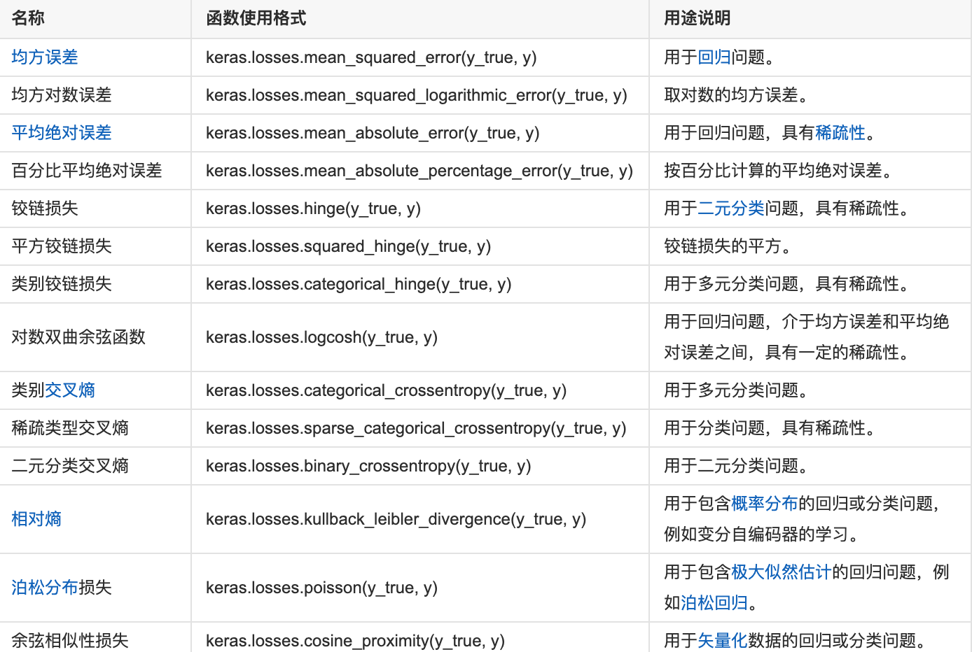

- 模型训练（fit）
- 一次训练所选取的样本数(Batch_size)
Batch Size的大小影响模型的优化程度和速度。同时其直接影响到GPU内存的使用情况，假如你GPU内存不大，该数值最好设置小一点。在没有使用Batch Size之前，这意味着网络在训练时，是一次把所有的数据（整个数据库）输入网络中，然后计算它们的梯度进行反向传播，由于在计算梯度时使用了整个数据库，所以计算得到的梯度方向更为准确。但在这情况下，计算得到不同梯度值差别巨大，难以使用一个全局的学习率，所以这时一般使用rmsprop这种基于梯度符号的训练算法，单独进行梯度更新。
在小样本数的数据库中，不使用Batch Size是可行的，而且效果也很好。但是一旦是大型的数据库，一次性把所有数据输进网络，肯定会引起内存的爆炸。所以就提出Batch Size的概念。
- Epochs(训练次数)
在过拟合之前，理论上训练次数越多，准确度越高
- Validation_split(划分训练集和验证集)
验证集不用来更新参数，而用于观察accuracy有无上升，防止过拟合，常常和early_stopping 一起用，在验证集acc下降时及时停止。
调参数

迭代1次
卷积层神经元/个 | 169 | 845 | 1690 | 3380 | 5070 | 6760 | 13520
平均每步训练时间/s | 13 | 12 | 10 | 15 | 18 | 16 | 27
训练集acc | 89.80 | 92.59 | 93.15 | 93.53 | 94.01 | 94.02 | 94.21
测试集acc | 95.45 | 97.06 | 97.06 | 97.24 | 97.24 | 97.49 | 97.49

卷积层数 | 1 | 2 | 3 | 6
平均每步训练时间/s | 18 | 29 | 38 | 56
训练集acc | 94.01 | 95.44 | 95.83 | 95.21
测试集acc | 97.24 | 98.05 | 97.99 | 97.87

全连接层神经元/个 | 10 | 20 | 50 | 100 | 150 | 200 | 300
平均每步训练时间/s | 11 | 17 | 16 | 15 | 17 | 18 | 23
训练集acc | 90.20 | 92.81 | 96.88 | 94.42 | 94.80 | 95.14 | 95.11
测试集acc | 95.07 | 96.67 | 97.09 | 97.56 | 97.31 | 97.23 | 97.66

在卷积层conv2D中加入激活函数，单次迭代时间变长，准确率提升1/100

4、优化后最终代码

import keras
import tensorflow as tf
#导入数据集y为标签label
(x_train, y_train), (x_test, y_test) = keras.datasets.mnist.load_data()
#将输入从三维转换成四维，为了参数对应
x_train = x_train.reshape(x_train.shape[0], 28, 28, 1)
x_test = x_test.reshape(x_test.shape[0], 28, 28, 1)
input_shape = (28, 28, 1)
# 确保数据为浮点数
x_train = x_train.astype('float32')
x_test = x_test.astype('float32')
# 标准化，对数据除以RGB的最大值255
x_train /= 255
x_test /= 255
print('x_train shape:', x_train.shape)
print('Number of images in x_train', x_train.shape[0])
print('Number of images in x_test', x_test.shape[0])
# 引入Keras的模型和神经网络模块
from keras import models,layers
from keras.models import Sequential
from keras.layers import Dense, Conv2D, Dropout, Flatten, MaxPooling2D,AveragePooling2D,BatchNormalization

# 建立模型，添加层
model = models.Sequential()#序列化模型，可添加子层
‘’’
这里我们添加了三个卷积层，两个池化层，平面化图层，两个全连接层.其中卷积层用于学习；池化层用于降低维度；平面化图层用于把2维数据转化成1维，使其能够输入到全连接层中；全连接层用于分类
‘’’
model.add(layers.Conv2D(32, (3, 3), activation='relu',input_shape=(28, 28, 1)))#卷积层
model.add(layers.MaxPooling2D((2, 2)))#池化层
model.add(layers.Conv2D(64, (3, 3), activation='relu'))#卷积层
model.add(layers.MaxPooling2D((2, 2)))#池化层
model.add(layers.Conv2D(64, (3, 3), activation='relu'))#卷积层
model.add(layers.Flatten())#将神经元平铺成一维
model.add(layers.Dense(64, activation='relu'))#全连接层
model.add(layers.Dense(10, activation='softmax'))
model.summary()#全连接层

from keras.callbacks import EarlyStopping
early_stopping_monitor = EarlyStopping(patience=3) #三次loss不下降，停止训练防止过拟合
from keras.utils.np_utils import to_categorical #one-hot编码
#将标签转换成one-hot编码，为了使用交叉熵损失函数
train_labels = to_categorical(y_train)
test_labels = to_categorical(y_test)
#模型编译
model.compile(optimizer = 'rmsprop',
loss='categorical_crossentropy',
metrics=['accuracy'])
model.fit(x=x_train,y=train_labels, epochs=20,validation_split=0.1,batch_size=64,callbacks=[early_stopping_monitor])#训练
model.evaluate(x_test, test_labels)#测试集评估
训练结果：
训练集loss: 0.0081 - accuracy: 0.9975
测试集[0.03530053660184351, 0.9921000003814697]
准确率99.2

- 用DNN尝试手写体数字识别
1、DNN简介
DNN为深度神经网络，简而言之，可以理解为有很多隐藏层的神经网络，如下图。
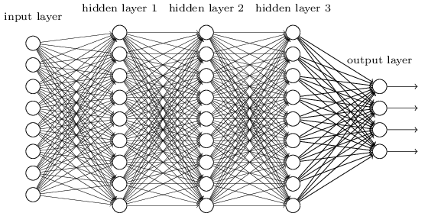

2、代码：
from keras import models
from keras import layers
from keras.models import Sequential
from keras.layers import Dense
import numpy as np
from keras.utils.np_utils import to_categorical

def model_conv():
model=Sequential()
model.add(Dense(units=500,input_dim=784,activation='relu'))
model.add(Dense(units=500,activation='relu'))
model.add(Dense(units=10,activation='softmax'))
return model
#处理数据，把他展平了
x_train=train_data.reshape(60000,-1).astype('float32')
x_test=test_data.reshape(10000,-1).astype('float32')
#归一化数据
x_train=x_train/255
x_test=x_test/255
y_train = to_categorical(train_labels)
y_test = to_categorical(test_labels)
print(x_train.shape, y_train.shape)
model = model_conv()
#编译模型，交叉熵，优化器adam，要看准确率
model.compile(loss='categorical_crossentropy',optimizer='adam',metrics=['acc'])
print(model.summary())
from keras.callbacks import EarlyStopping
early_stopping_monitor = EarlyStopping(patience=3)
his=model.fit(x_train,y_train,validation_split=0.2,epochs=50,batch_size=500,callbacks=[early_stopping_monitor])
loss, acc = model.evaluate(x_test, y_test)
print('loss {}, acc {}'.format(loss, acc))
3、结果：
loss: 2.6120e-04 - acc: 1.0000
loss 0.07512523299388171, acc 0.9829999804496765
可以看到，DNN在训练集上拟合的很好，可以达到100的识别率，在测试集上98.3左右，可以接受，但没有CNN好，些许过拟合。
- 用LSTM实现手写数字识别
- 简介
长短期记忆网络（LSTM，Long Short-Term Memory）是一种时间循环神经网络，是为了解决一般的RNN（循环神经网络）存在的长期依赖问题而专门设计出来的，所有的RNN都具有一种重复神经网络模块的链式形式。
2、调参数：
lstm神经元 | 32 | 100 | 200 | 连接层神经元 | 10 | 50 | 100
迭代时间/s | 38 | 45 | 58 |  | 38 | 36 | 37
训练集acc | 81.83 | 87.58 | 89.90 |  | 81.21 | 82.87 | 84.39
测试集acc | 93.8 | 95.35 | 96.35 |  | 92.7 | 93.69 | 93.87

3、代码：
import keras
import tensorflow as tf
from keras.utils import to_categorical
#导入数据集y为标签label
(x_train, y_train), (x_test, y_test) = keras.datasets.mnist.load_data()
#将输入从三维转换成四维，为了参数对应
x_train = x_train.reshape(-1, 28, 28)
x_test = x_test.reshape(-1, 28, 28)
y_train = to_categorical(y_train, 10)
y_test = to_categorical(y_test, 10)
#input_shape = (28, 28, 1)

# 确保数据为浮点数
x_train = x_train.astype('float32')
x_test = x_test.astype('float32')

# 标准化，对数据除以RGB的最大值255
x_train /= 255
x_test /= 255
from keras.models import Sequential
from keras.layers import Dense, LSTM

from keras.callbacks import Callback
model = Sequential()

model.add(LSTM(units=32,batch_input_shape=(None, 28, 28),return_sequences=True))
model.add(LSTM(units=32))
model.add(Dense(16,activation='relu'))
model.add(Dense(10,activation='softmax'))
model.compile(loss='categorical_crossentropy',optimizer="adam",metrics=['acc'])
model.summary()
model.fit(x_train,y_train,epochs=3,batch_size=128,validation_split=0.1)
- 结果
10次迭代后
训练集：loss: 0.0438 - acc: 0.9859
测试集：loss: 0.0529 - acc: 0.9830
准确率还不错但速度没cnn快，准确率稍微可观

延伸拓展
- 实际应用
完成模型训练之后，我总想将这个模型应用到生活中，于是我想要用这个模型识别我手写的数字，这个问题的研究涉及到手写数字的分割以及特征工程。
- 利用opencv进行图像分割
通过查阅资料了解到opencv的函数库中的findContours可以用来寻找数字的轮廓并将其框选以达到分割的目的。
核心代码：
def findBorderContours(path, maxArea=50):
#灰度格式读取图片
img = cv2.imread(path, cv2.IMREAD_GRAYSCALE)
img = accessBinary(img)#图像二值化处理
_, contours, _ = cv2.findContours(img, cv2.RETR_EXTERNAL, cv2.CHAIN_APPROX_NONE)#获取所有字符的边界
borders = []#borders用来保存边框，以左上角的坐标和右下
for contour in contours:
# 将边缘拟合成一个边框
x, y, w, h = cv2.boundingRect(contour)#用最小的框框住边界图型
if w*h > maxArea:#去除过小的噪点
border = [(x, y), (x+w, y+h)]
borders.append(border)
return borders
效果图：
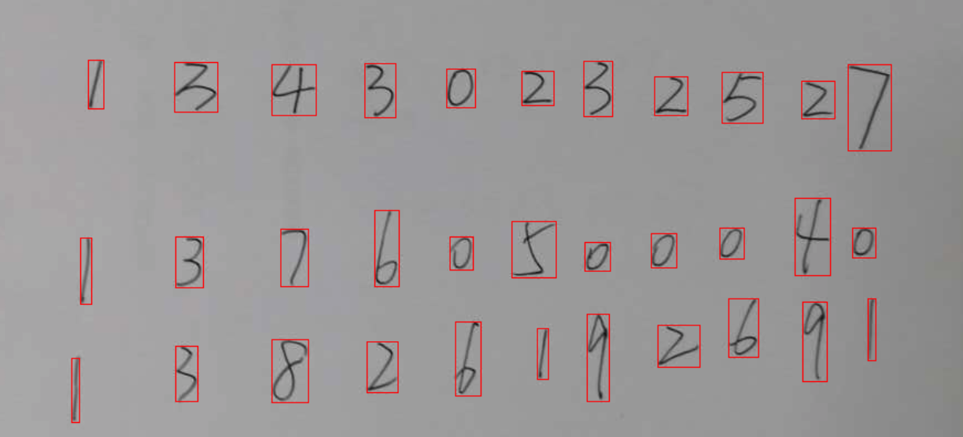
- 特征工程
为了运用我们训练好的模型，我们需要把数字图片变成数据集里一样的图片，我们首先将边框转为28*28的正方形，因为背景是黑色的，我们可以通过边界填充的形式，将边界扩充成黑色即可，其中值得注意的是MNIST那种数据集的格式是字符相对于居中的，我们得出的又是比较准的边框，所以为了和数据集相对一致，我们要上下填充一点像素。
代码：
# 根据边框将单个字符转换为MNIST格式
def transMNIST(path, borders, size=(28, 28)):
#imgData为n个28*28*1的0矩阵
imgData = np.zeros((len(borders), size[0], size[0], 1), dtype='uint8')
img = cv2.imread(path, cv2.IMREAD_GRAYSCALE)#灰度格式读取
img = accessBinary(img)#二值化
for i, border in enumerate(borders):
borderImg = img[border[0][1]:border[1][1], border[0][0]:border[1][0]]#抠出字符
# 根据最大边缘拓展像素
extendPiexl = (max(borderImg.shape) - min(borderImg.shape)) // 2
#固定值填充
targetImg = cv2.copyMakeBorder(borderImg, 7, 7, extendPiexl + 7, extendPiexl + 7, cv2.BORDER_CONSTANT)
targetImg = cv2.resize(targetImg, size)#规格化28*28
targetImg = np.expand_dims(targetImg, axis=-1)#扩展为28*28*1
imgData[i] = targetImg#加入到图片集合中
return imgData

path = 'test2.jpg'
borders = findBorderContours(path)
imgData = transMNIST(path, borders)
transMNIST效果：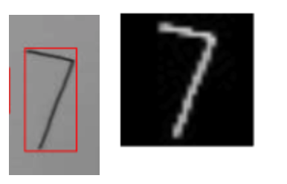

最终识别成果：
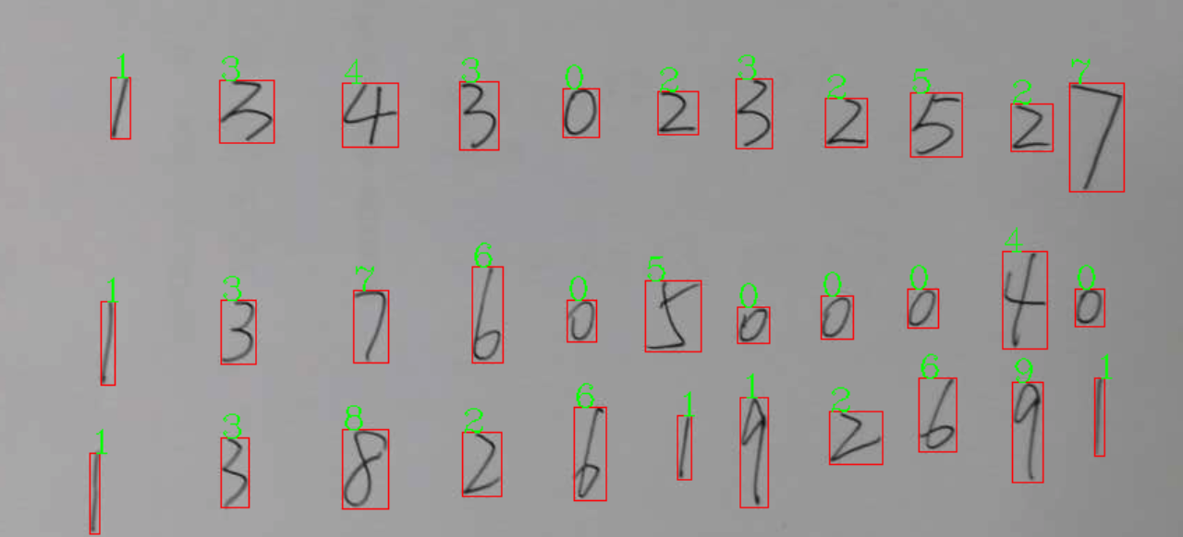
- 用传统滴水算法解决字符分割
在字符分割过程中遇到一个问题，就是findContours函数无法分开连笔字，而是把它看成一个整体，这样的字符是无法识别的，于是我们需要将连笔字分开。
findContours抓取到的连笔字：
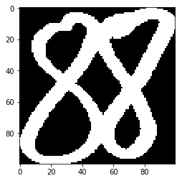
滴水算法效果：
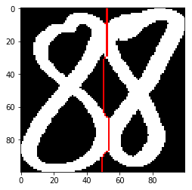

滴水算法介绍：
滴水算法通过借鉴大自然中水滴的渗透效果来分割连体字符。
- 垂直投影：
首先我们需要画出统计笔迹的直方图，来确定字符的大概边界，比如上述的二值化的图片中，背景为黑色计为1，笔迹为白色计为0，通过获取非0元素的坐标来制作直方图
垂直方向笔迹点的直方图：
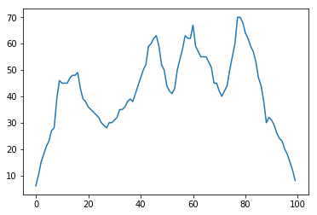
x为白色点的横坐标，y为垂直方向上白色点的个数

确定水滴的下落起始点
按照连笔字经验来说，连笔一般产生在连笔字中间位置，于是我们选择宽度中心附近作为下落起始点。
我们采用一个比较简单的方式来获取起始位置， 我们搜索宽度中心附近的几个点，找到最小值的那个坐标。

d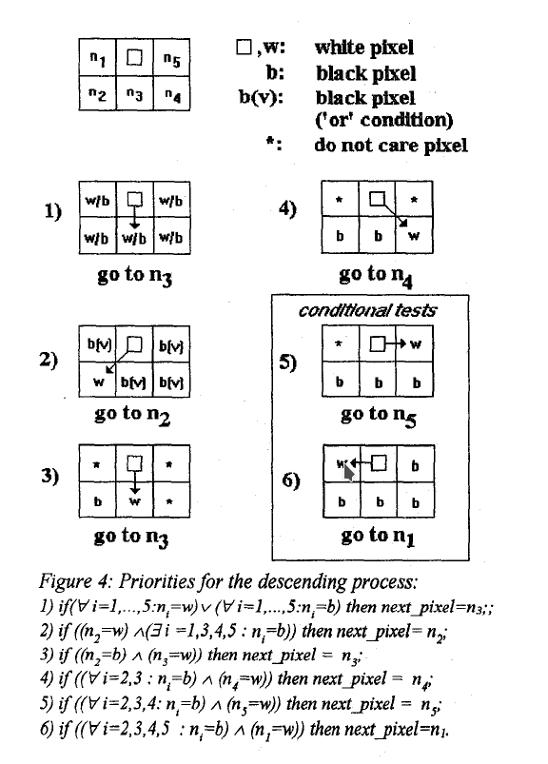
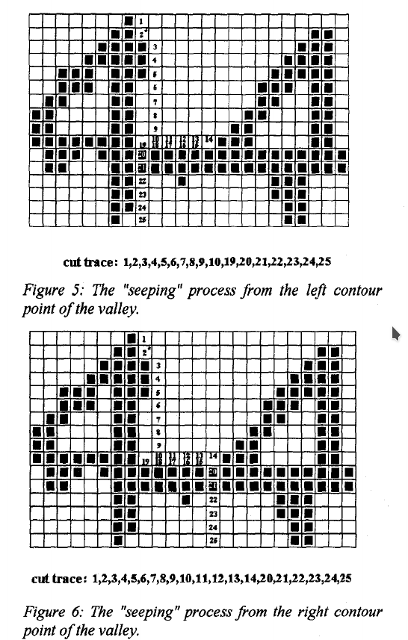

当5规则和6规则重复出现时，我们知道水滴遇到了障碍，我们选择第二种方式也就是右渗透。

核心代码：
#读入图片并进行二值化
import cv2
import numpy as np
from matplotlib import pyplot as plt
img_path = '/Users/apple/2.png'
img = cv2.imread(img_path, cv2.IMREAD_GRAYSCALE)#读取图片
plt.imshow(img, cmap='gray')#看一眼图片
_, bin_img = cv2.threshold(img, 128, 255, cv2.THRESH_BINARY)#二值化
#垂直投影获取直方图
def binImgHist(img, bin_width=1, direction=1):
'''
二值化图像在y轴或者x轴方向的投影统计
'''
height, width = img.shape
bins = None
if direction == 0:
# 在y轴方向上统计
bins = int(height / bin_width)
else:
bins = int(width / bin_width)
# 获取非零元素坐标
nonzero_points = np.nonzero(img != 0)
# 获取非零元素坐标中的x坐标集合或者y坐标集合
nonzero_idx_x = nonzero_points[direction]#[0]为y,[1]为x
#返回的统计直方图
hist = np.histogram(np.int64(nonzero_idx_x), bins=bins)[0]
return hist
bin_width = 1
hist = binImgHist(bin_img, bin_width=bin_width, direction=1)
plt.plot(hist)
plt.show()

#获取下落起始点
height,width = img.shape
mid_x = int(width / 2)
search_win = 2#由于像素比较少为28*28所以考察周边2个像素点
start_x = np.argmin(hist[mid_x - search_win:mid_x + search_win + 1]) + (mid_x - search_win)
print(start_x)
#下落规则
COLOR_BACK = 0 # 背景颜色
COLOR_PEN = 255 # 笔触的颜色

# 首先将原来的图片转换成布尔矩阵
bool_img = bin_img == COLOR_PEN

# 判断点是否重复出现，左右往复平移
#if next_pt in split_path:
# 已经判断重复，进行渗透
#next_pt = (cur_pt[0],cur_pt[1]+1)
# 定义邻居坐标 的位置关系
NEIGHBOR_IDX = {
1: (-1, 0),
2: (-1, 1),
3: (0, 1),
4: (1, 1),
5: (1, 0)
}

# 根据不同优先级情况，对应的下一个点的位置 n_i
CASE_NEXT_POINT = {
1: 3,
2: 2,
3: 3,
4: 4,
5: 5,
6: 1
}

def is_case_p1(n1, n2, n3, n4, n5):
'''
优先级 ：１
下落方向： 正下方
下落位置： n3
备注： 全为背景或者全为笔迹
'''
if n1 and n2 and n3 and n4 and n5 == True:
# 全为数字部分
return True
elif not(n1) and not(n2) and not(n3) and not(n4) and not(n5) == True:
# 全为背景部分
return True
return False

def is_case＿p2(n1, n2, n3, n4, n5):
'''
优先级 ：２
下落方向： 左下方
下落位置： n2
备注： n2点为背景，且其他点至少有一个为笔迹的颜色
'''
return not(n2) and (n1 or n3 or n4 or n5)

def is_case_p3(n1, n2, n3, n4, n5):
'''
优先级 ：3
下落方向： 正下方
下落位置： n３
备注： 左下角为笔迹的颜色，正下方为背景色
'''
return n2 and not(n3)

def is_case_p4(n1, n2, n3, n4, n5):
'''
优先级 ：4
下落方向：右下方
下落位置： n4
备注： 左下角跟正下方为笔迹的颜色，右下方为背景色
'''
return n2 and n3 and not(n4)

def is_case_p5(n1, n2, n3, n4, n5):
'''
优先级 ：5
下落方向：右边
下落位置： n5
备注：下方全为笔迹颜色，且左边为背景色
'''
return n2 and n3 and n4 and not(n5)

def is_case_p6(n1, n2, n3, n4, n5):
'''
优先级 6
下落方向：左边
下落点：n1
备注 除了左边是背景色，其他均为笔迹颜色
'''
return not(n1) and n2 and n3 and n4 and n5

def drop_fall(neighbors):
'''
传统滴水算法 核心代码
根据优先级实现
neighbors = [n1, n2, n3, n4, n5]

返回 ：下落点的邻居编号
'''
for priority in range(1,7):
if eval('is_case_p{}(*neighbors)'.format(priority)):
return CASE_NEXT_POINT[priority]

def is_legal_pt(img, x, y):
'''
是否为合法的坐标
判断是否超出正常的数值范围
'''
h,w = img.shape
if x < 0 or y < 0 or x >= w or y>= h:
return False
return True

def get_neighbors(bool_img, x, y):
'''
给定逻辑图跟坐标， 返回邻居的有序布尔数组
'''
neighbors = []
for n_idx in range(1, 6):
dx,dy = NEIGHBOR_IDX[n_idx]
new_x, new_y = x + dx, y + dy
if not is_legal_pt(bool_img, new_x, new_y):
# 如果坐标不合法 填充背景
neighbors.append(False)
else:
neighbors.append(bool_img[new_y][new_x])
return neighbors

def get_split_path(bool_img, start_x):
'''
给出分割路径
'''
height, width = bool_img.shape # 获取图像的高度跟宽度
min_x = 0 # x坐标的左边界
max_x = width - 1 # x坐标的右边界
max_y = height - 1
# 当前的点
cur_pt = (start_x, 0)
# 最近的点
last_pt = cur_pt
# 分割路径
split_path = [cur_pt]

while cur_pt[1] < max_y:
neighbors = get_neighbors(bool_img, cur_pt[0], cur_pt[1])
n_idx = drop_fall(neighbors)
dx, dy = NEIGHBOR_IDX[n_idx]
next_pt = None
next_x,next_y = cur_pt[0]+dx, cur_pt[1]+dy
if not is_legal_pt(bool_img, next_x, next_y):
# x/y越界 向下渗透
next_pt = (cur_pt[0],cur_pt[1]+1)
else:
next_pt = (next_x, next_y)
# 判断点是否重复出现，左右往复平移
if next_pt in split_path:
# 已经判断重复，进行渗透
next_pt = (cur_pt[0],cur_pt[1]+1)
cur_pt = next_pt
split_path.append(cur_pt)#将当前路径点加入到路径序列中
return split_path

#看一下分割效果，用白线分割开
def view_split_result(img, split_path):
canvas = cv2.cvtColor(img, cv2.COLOR_GRAY2BGR)
for (x, y) in split_path:
canvas[y][x] = (0,0,255)
return canvas
split_path = get_split_path(bool_img, start_x)
canvas = view_split_result(img, split_path)
plt.imshow(canvas[:,:,::-1])
plt.show()
识别结果：
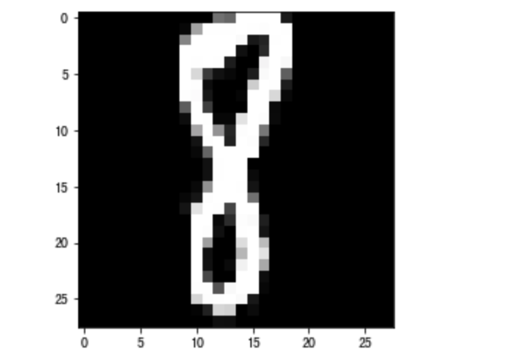
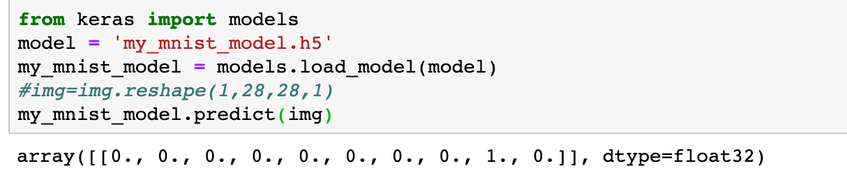
答案是8，正确
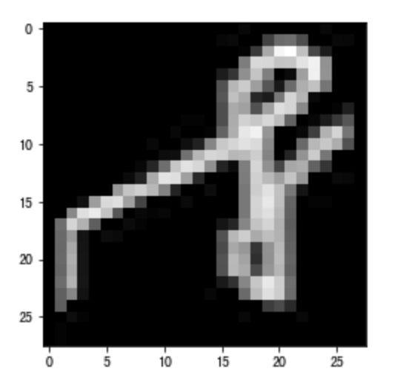
array([[0., 0., 1., 0., 0., 0., 0., 0., 0., 0.]], dtype=float32)
正确答案是8，识别为2，也许是模型训练不够，对于“草书”识别能力不强
- 问题
在实验过程中会出现框选不正确，识别错误等问题，我想是因为纸张的褶皱，角度，连笔，个人书写习惯等引起的，另外连笔字划分的鲁棒性还不是很强，由于抗噪声能力较弱，所以在这个方面的优化还需要研究。

五、收获、体会及建议
通过深度学习的实验，我接触到了很多神经网络，像CNN、DNN、RNN等等，通过查阅资料和调整参数，我深刻地了解了各个网络的结构和思想，以及参数对模型的作用，现在，我可以轻松地用keras搭建一个神经网络，然后去识别图像、声音、数据分析等，这让我感受到了人工智能的魅力，实际上，还有很多有趣的算法和最新的框架可以去学习，他们能帮我完成很多项目。另外，通过这个实际的手写应用，我还发现了很多问题，这些问题不是简单的模型能解决的，很多时候要完成很多的预处理去解决，比如图片的噪点，像素大小，角度等等，这些都需要动手去实践，而不是滞留于理论层面。建议的话，我想指导老师能增加实验课的时长，然后带着同学一起做一个课题，在实践中学习的往往比书本上更丰富。

六、参考文献
《机器学习》 作者：周志华 清华大学出版社
《人工智能及其应用》第三版 作者：王万良 高等教育出版社
Keras_百度百科
https://baike.baidu.com/item/Keras/22792516?fr=aladdin

图文并茂地讲解卷积神经网络
http://www.sohu.com/a/229119587_468740
神经网络几种参数的理解
https://www.cnblogs.com/lliuye/p/9486500.html
OpenCV官方文档
https://blog.csdn.net/TeFuirnever/article/details/102688944

